
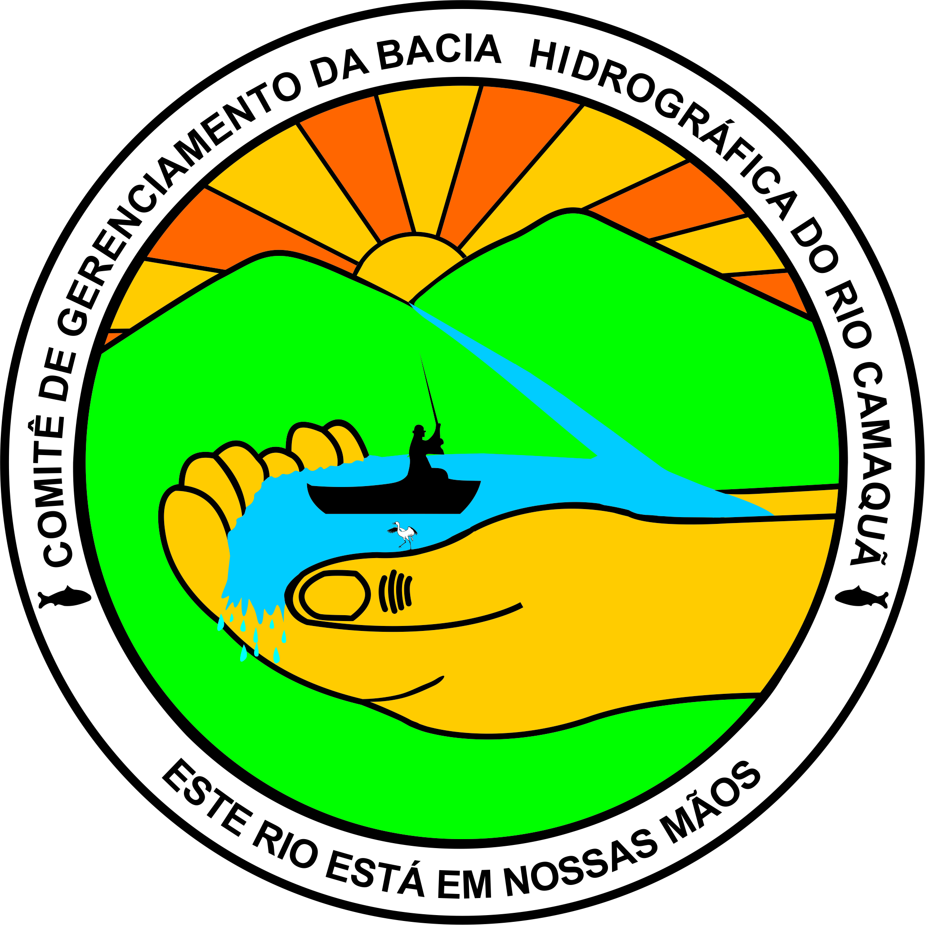

COMITÊ DE GERENCIAMENTO DA BACIA HIDROGRÁFICA

DO RIO CAMAQUÃ

Ficha de Inscrição para Cadastramento de Entidades
Segunda Chamada 2025

( ) Grupo I – Representantes dos Usuários da Água | ( ) Grupo II - Representantes da População da Bacia
Categorias  ( ) Abastecimento Público  ( ) Esgotamento Sanitário  ( ) Resíduos Sólidos  ( ) Produção Rural  ( ) Mineração | Categorias  ( ) Legislativos Estadual e Municipal  ( ) Associações Comunitárias  ( ) Clubes de Serviços Comunitários  ( ) Instituições de Ensino Superior ou Técnico, Pesquisa Científica ou Extensão ( ) Organizações Ambientalistas  ( ) Organizações Sindicais  ( ) Comunicação
Entidade:
CNPJ:
Endereço completo:
E-mail:
Home page:
Representante da entidade:
CPF:
Endereço completo:

E-mail:
Telefone(s):
Descrição resumida da atuação da entidade:

Data da constituição legal da entidade (anexar comprovante):

Data da inscrição:

Nome e assinatura do responsável legal da entidade:

